**Tasarlayıcı 1:[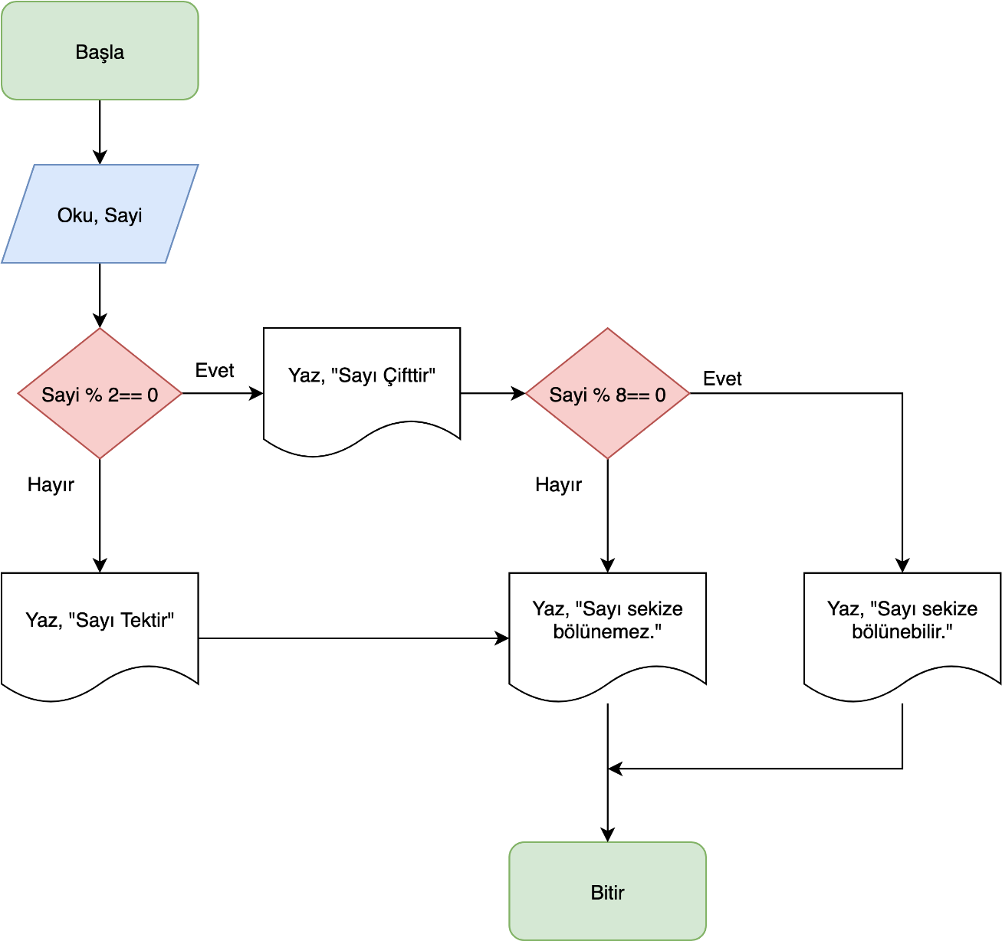](https://app.diagrams.net/?page-id=tQVlwgoC6_iLDtYraziO&scale=auto#G1eQy9NeSobLofYVXfcdOEDJoLABZaxz4R)**

**Tasarlayıcı 2:**

**[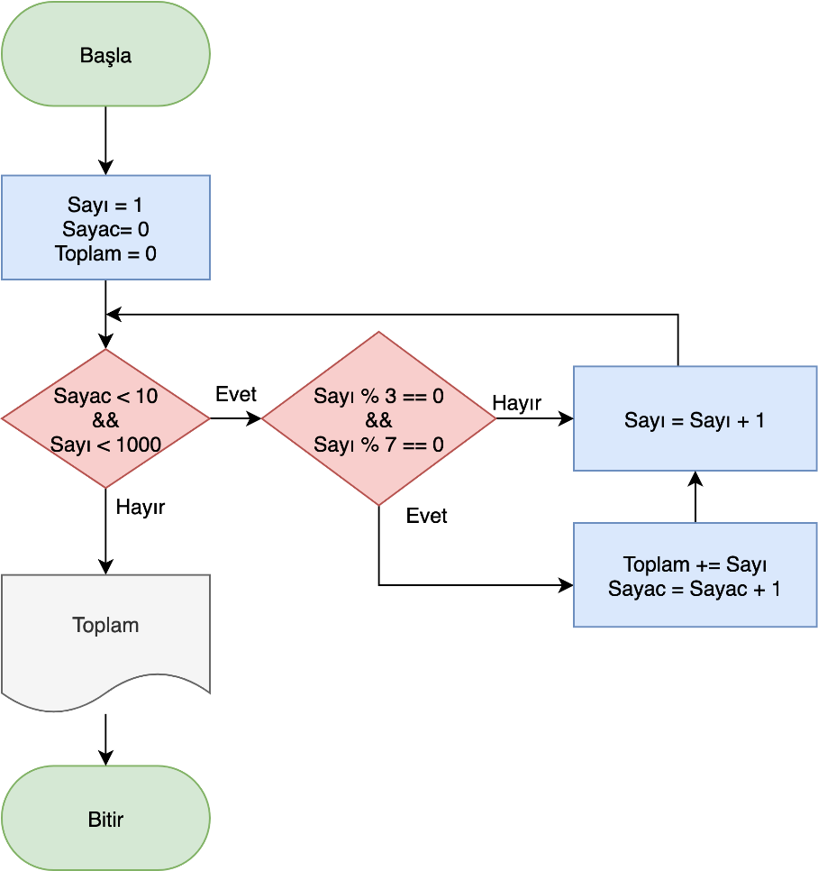](https://app.diagrams.net/?page-id=uZUX4GUSi7ZOaDdxcrhb&scale=auto#G1eQy9NeSobLofYVXfcdOEDJoLABZaxz4R)**

**Analizci:**

Eğer sayaç 10 değerinden başlatılırsa, girilen sayı 10’dan küçük olursa program doğrudan sonlanacaktır. 10’dan büyük olduğu durumlarda ise 10 ila girilen sayı arasındaki tüm sayıları çarpacaktır.

**Denetleyici:**

**40320**

**Tasarlayıcı 3:**

**[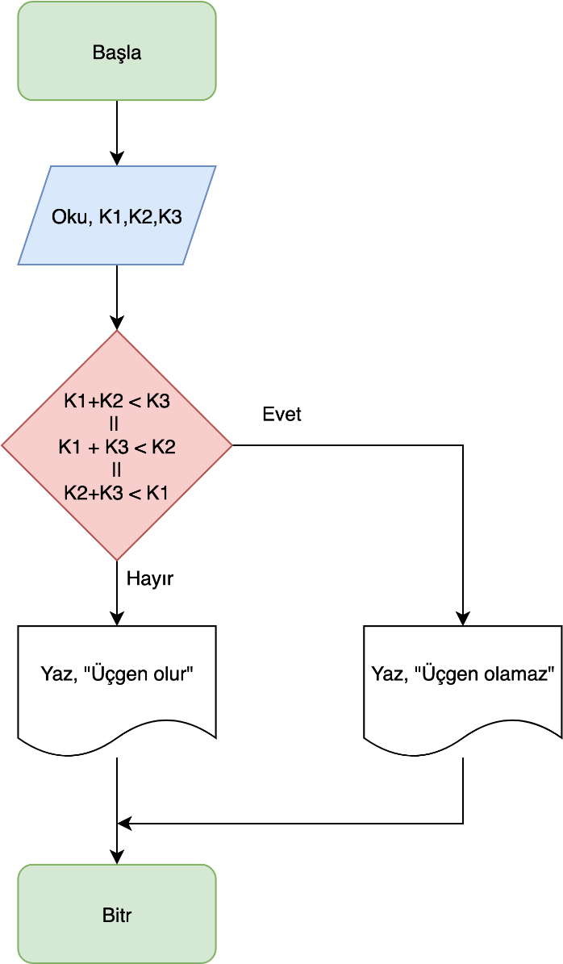](https://app.diagrams.net/?page-id=hpy_Iw8N5SEK1dXT2cbz&scale=auto#G1eQy9NeSobLofYVXfcdOEDJoLABZaxz4R)**